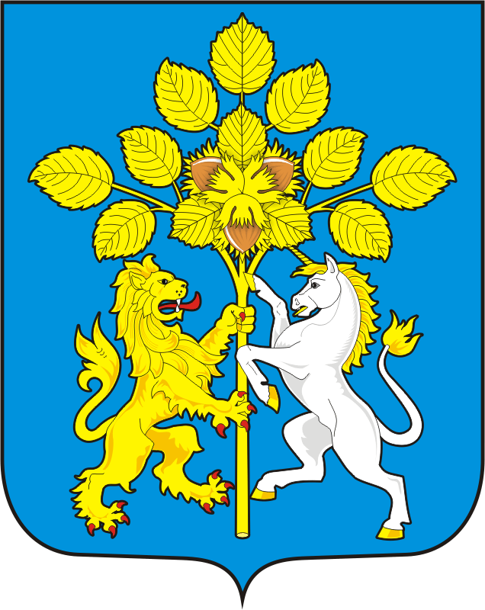

СОВЕТ ДЕПУТАТОВ МУНИЦИПАЛЬНОГО ОБРАЗОВАНИЯ СПАССКИЙ СЕЛЬСОВЕТ САРАКТАШСКОГО РАЙОНА ОРЕНБУРГСКОЙ ОБЛАСТИ ПЕРВЫЙ СОЗЫВ
РЕШЕНИЕ
Тридцать пятого заседания Совета депутатов муниципального образования Спасский сельсовет первого созыва
от 26 марта 2019 года с Спасское № 141

О сложении полномочий депутата
Совета депутатов Муниципального
образования Спасский сельсовет
первого созыва

В соответствии с Федеральным Законом от 06.10.2003г. № 131-ФЗ «Об общих принципах организации местного самоуправления В Российской Федерации», ст.10 Закона Оренбургской области « О статусе депутата представительного органа муниципального образования в Оренбургской области», ст. 23 Устава Муниципального образования Спасский сельсовет, на основании заявления депутата Совета депутатов Муниципального образования Спасский сельсовет первого созыва Сураевой Елены Николаевны
Совет депутатов
РЕШИЛ:
- Сложить полномочия депутата Совета депутатов Муниципального
образования Спасский сельсовет первого созыва Сураевой Елены Николаевны согласно поданного заявления с 09.01.2019г.
2.Настоящее решение вступает в силу со дня подписания, подлежит официальному опубликованию путём размещения на официальном сайте http://admspasskoe.ru.blob.mtw.ru/ администрации Спасского сельсовета.
3. Контроль за исполнением данного решения возложить на главу муниципального образования Спицина В.А.
Глава муниципального образования
Председатель Совета депутатов сельсовета В.А.Спицин

